ESPECIFICACIONES TÉCNICAS REQUERIDAS |  |  | ESPECIFICACIONES TÉCNICAS OFRECIDAS
 |  |  | POR FAVOR, RELLENE TODOS LOS ESPACIOS DEBAJO PARA DETALLAR EL PRODUCTO OFRECIDO PARA QUE LA OFERTA SEA CONSIDERADA CÓMO VÁLIDA
Item |  | Descripción y propósito del ítem | Marca y modelo del ítem
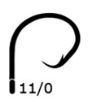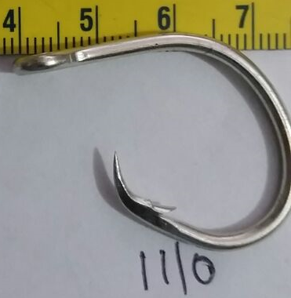  Anzuelo No. 11 |  | Para pesca con línea de anzuelos.
Unidad |  | Unidad
Cantidad requerida |  | 990 | Nombre y dirección del fabricante del ítem
País |  | Colombia
Símbolo del proyecto |  | UTF/COL/084/COL
1.0. | Especificaciones técnicas: General
1.1 | Anzuelo para pesca No. 11 redondo.
1.2 | Material de fabricación: acero al carbón, fuerte y duradero.
1.3 | Tiene una gran abertura y cuello largo, con una caña más bien corta.
1.4 | Recubrimiento Permasteel muy resistente a la corrosión.
1.5 | Largo (Longitud Total): 4 cm  Ancho (Anchura Total): 3 cm  Diámetro de la caña: 1,25 mm
1.6 | Uso: para la captura de peces (no exclusivamente), que se engancha en el paladar, en la boca y muy raramente en el cuerpo del pez. Utilizado para pesca artesanal, comercial y deportiva.
2.0 | Especificaciones Técnicas: Etiquetado
2.1 | El producto debe proporcionar claramente y de manera legible, nombre y marca registrada del fabricante.
3.0 | Especificaciones técnicas: Tratamiento preventivo
3.1 | Deben ser embalados de manera que no se maltraten durante el envío. |  | .
3.2 | El empaque debe ser de buena calidad y no debe presentar rotos o fisuras que permitan que se riegue el producto.
4.0 | Certificación:
4.1 | Una copia del certificado más reciente que confirme la calidad de la marca y nombre, modelo o referencia del producto requerido debe ser adjuntado.
5.0 | Garantía:
5.1 | Una declaración clara y completa del fabricante sobre la transferencia de la garantía con la propiedad de los elementos ofertados (FAO o usuario final), debe ser entregada con su oferta detallando los términos y condiciones ofertados.  El requisito mínimo de garantía es contra entrega después de verificar el cumplimiento de las especificaciones técnicas solicitadas por la FAO.

